## الادارة العامة للتعليم الخاص اختبار (3) الفصل الدراسي الثاني

## مدرسة الأكاديمية العربية الحديثة في مادة العلوم الاسم : --------------

**العام الدراسي : 2018-2019 الصف الثاني:-----------**

**السؤال الأول:ضع علامة( √ )امام العبارة الصحيحة علميا وعلامة ( × ) أمام العبارة الغير صحيحة**:

**1-تختلف المنتجات التكنولوجية في الحجم والنوع والتكلفة وبلد المنشأ ( )**

**2**-**عند وضع البطارية في الشمس تزيد اضاءة المصباح**. **( )**

**السؤال الثاني:أكمل مايلي بكلمة علمية مناسبة:**

**1ـ أستطيع تقريب المغناطيس من ( الثلاجة ـــ الطائرة )**

**2ـ من وسائل الأمن والسلامة عند ركوب السيارة ( ربط حزام الأمان ـــ جلوس الأطفال أماما )**

**السؤال الثالث :اختر الإجابة الصحيحة علميا و ضع علامة ( √ ) في المربع المقابل لها :**

C:\Users\User\Desktop\Pictures\صور تدريب\كاركتير ورسومات\رسومات معبرة\G1211808.gifادوات و معدات 9342**1-يحرك البوصلة اذا اقترب منها:**

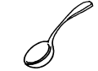

2-**وسيلة نقل غير اٌمنة**:

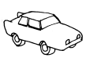



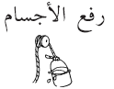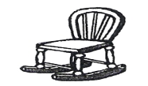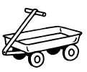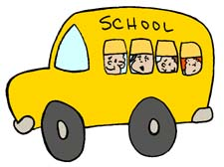**3- وسيلة نقل تساعد على نقل الأشخاص:**

**السؤال الرابع:صل بين كل صورة واسم الآلة البسيطة التي تساعدها على نقل الأشياء:**

